Вот ошибка
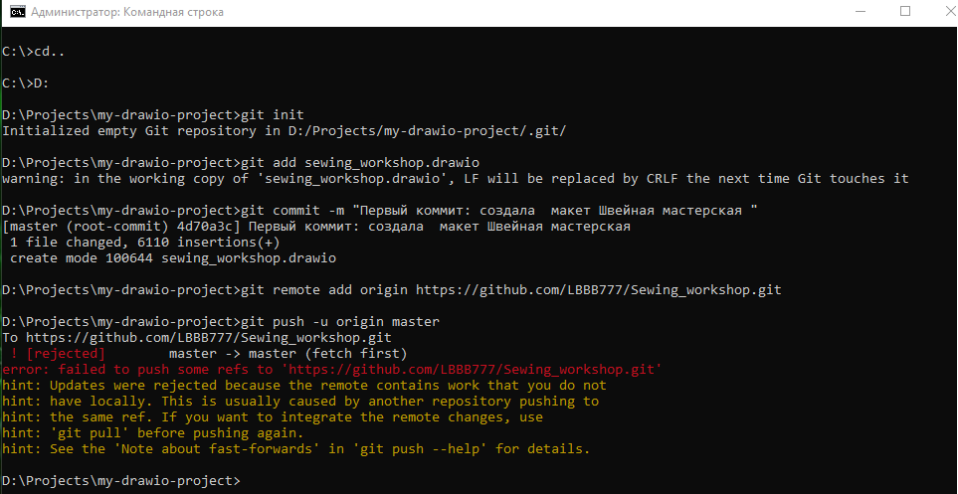
Ошибка, с которой вы столкнулись ([rejected] master -> master (fetch first)), возникает потому, что ваш локальный репозиторий не синхронизирован с удалённым (на GitHub). Удалённый репозиторий содержит изменения, которых нет в вашей локальной копии, и Git блокирует отправку, чтобы избежать потери данных .

Почему это произошло?
Когда вы выполнили git push -u origin master, Git обнаружил, что:
- в удалённом репозитории (origin) есть коммиты, которых нет в вашей локальной ветке master;
- ваша локальная ветка «отстаёт» от удалённой;
- если Git разрешит push, это перезапишет новые изменения на GitHub вашими (более старыми) локальными изменениями .

Как исправить?
Шаг 1. Обновите локальную ветку
Скачайте изменения с GitHub в локальный репозиторий с помощью команды:
text
git fetch origin
Эта команда загрузит все новые коммиты, ветки и теги из удалённого репозитория, но не объединит их с вашей локальной веткой .
Шаг 2. Объедините изменения
После fetch объедините удалённые изменения с вашей локальной веткой master:
text
git pull origin master
Git автоматически:
- скачает изменения с GitHub;
- попытается объединить их с вашими локальными изменениями;
- создаст коммит слияния (merge commit), если есть конфликты .
Шаг 3. Разрешите конфликты (если они есть)
Если Git обнаружит конфликты (например, изменения в одном и том же файле), вам нужно:
- Открыть конфликтующие файлы.
- Вручную исправить противоречия.
- Добавить исправленные файлы: git add <имя_файла>.
- Завершить слияние: git commit.
Шаг 4. Отправьте изменения на GitHub
После успешного слияния выполните push:
text
git push origin master
Теперь команда должна выполниться без ошибок, так как ваша локальная ветка синхронизирована с удалённой .

Альтернативный способ (быстрее)
Вместо git fetch + git merge можно сразу использовать:
text
git pull
Эта команда выполняет fetch и merge за один шаг. Затем выполните git push origin master.

Важные замечания
- Не используйте git push --force без необходимости — эта команда перезапишет удалённые изменения, даже если они не совпадают с локальными. Это может привести к потере данных, особенно если над проектом работают несколько человек .
- Если вы единственный разработчик в репозитории, можно использовать git push --force-with-lease (безопаснее, чем --force) .
- В будущем всегда выполняйте git pull перед git push, чтобы избежать этой ошибки .

Итог
- Выполните git fetch origin.
- Выполните git pull origin master (или просто git pull).
- Разрешите конфликты, если они появятся.
- Отправьте изменения: git push origin master.
После этих шагов ваш файл sewing_workshop.drawio должен успешно загрузиться на GitHub!

После шага 2 у меня вот такой результат . Есть конфликты ? Я не понимаю. Что делать мне с шагом 3?
D:\Projects\my-drawio-project>git fetch origin
remote: Enumerating objects: 3, done.
remote: Counting objects: 100% (3/3), done.
remote: Compressing objects: 100% (2/2), done.
remote: Total 3 (delta 0), reused 0 (delta 0), pack-reused 0 (from 0)
Unpacking objects: 100% (3/3), 922 bytes | 19.00 KiB/s, done.
From https://github.com/LBBB777/Sewing_workshop
* [new branch] master -> origin/master

D:\Projects\my-drawio-project>git pull origin master
From https://github.com/LBBB777/Sewing_workshop
* branch master -> FETCH_HEAD
fatal: refusing to merge unrelated histories

D:\Projects\my-drawio-project>
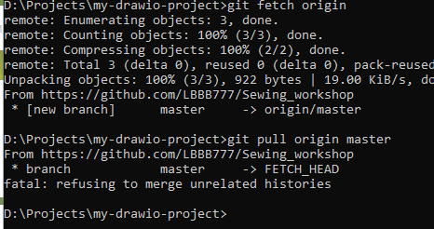

Ошибка fatal: refusing to merge unrelated histories возникает, когда Git пытается объединить два репозитория/ветки, у которых нет общего предка в истории коммитов. Это защитная мера, чтобы избежать потери данных и конфликтов .

Почему это произошло?
В вашем случае:
- У вас есть локальный репозиторий (my-drawio-project) с собственной историей коммитов.
- Вы выполнили git fetch origin — скачали изменения с удалённого репозитория на GitHub, но не объединили их.
- При выполнении git pull origin master Git обнаружил, что истории локального и удалённого репозиториев не связаны (нет общего корня).

Как исправить?
Способ 1. Использовать флаг --allow-unrelated-histories
Выполните команду:
text
git pull origin master --allow-unrelated-histories
Что произойдёт:
- Git принудительно объединит истории, создав «виртуальный» общий корень.
- Если файлы в локальном и удалённом репозиториях конфликтуют (например, одинаковые имена), Git отметит конфликты.
Способ 2. Объединить через новую ветку (безопаснее)
- Создайте новую ветку на основе удалённого master:
text
git checkout -b new-master origin/master
- Переключитесь на вашу основную ветку (например, master):
text
git checkout master
- Объедините новую ветку с локальной:
text
git merge new-master
Способ 3. Пересоздать локальный репозиторий (если данные не критичны)
- Удалите локальный репозиторий (кроме файлов проекта).
- Клонируйте репозиторий заново:
text
git clone https://github.com/LBBB777/Sewing_workshop
- Добавьте свои файлы и совершите коммит.

Что делать после объединения?
Если Git выявил конфликты:
- Откройте конфликтующие файлы — там будут маркеры:
text
<<<<<<< HEAD
... ваш код ...
=======
... код из удалённой ветки ...
>>>>>>> branch-name
- Решите конфликт вручную — оставьте нужный код, уберите маркеры.
- Добавьте изменённые файлы:
text
git add <имя_файла>
- Совершите коммит:
text
git commit -m "Разрешение конфликтов при слиянии"

Важные нюансы
- Флаг --allow-unrelated-histories может создать «раздутую» историю коммитов — это нормально, но усложняет анализ лога.
- Если в локальном и удалённом репозиториях есть файлы с одинаковыми именами, Git всегда потребует ручного разрешения конфликта.
- Перед слиянием рекомендуется сделать резервную копию локального репозитория.
Итог: используйте git pull origin master --allow-unrelated-histories для быстрого решения или метод с новой веткой для более аккуратного слияния. После этого вы сможете нормально работать с файлами на GitHub.

